F.Ü.MÜH.FAK.
BİLGİSAYAR MÜH.BÖL.
SAYISAL ELEKTRONİK LAB.

DENEY 4

TÜMLEŞİK DEVRE MANTIK AİLELERİ
Deneyin Amacı:

Deneyde, lojik devrelerde kullanılan lojik familyaların karakteristikleri incelenecektir. Özellikle çalışılacak olan konu, sayısal devrelerin anahtarlama karakteristikleridir. Bu deney bittiğinde öğrenci aşağıdaki konular ile ilgili bilgi sahibi olacaktır;
- İki önemli IC (Integrated Circuit - tümleşik devre) mantık ailesinin tanımlanması. (Hem TTL hem de CMOS aileleri tanıtılacaktır.)
- Özel IC yongalarının (Chip) kullanımı.
- Devrelerde beraber kullanılan farklı mantık ailelerinin arabirimlerinin nasıl oluşturulacağının anlaşılması.
Deney sonunda öğrenci kendisine gerekecek olan devreyi bazı kriterleri göz önüne alarak seçebilecek duruma gelmelidir. Bu kriterler; anahtarlama hızı, güç tüketimi ve devrenin maliyetidir.

Ön Bilgi:
Bir Silisyum kristali üzerinde, Kimyasal ve mikrooptik teknikler kullanılarak birçok elektronik devre elemanları ve devreler oluşturmak mümkündür. Bu şekilde oluşturulan devrelere entegre devre ( İntegrated Circuit- Tümleşik Devre ) denir. Burada sadece sayısal integre devrelerden bahsedilecektir. Sayısal entegre devreler birçok farklı özelliklerde gerçekleştirilir. Burada en çok kullanılan TTL ve CMOS sayısal entegre ailelerinden bahsedilecektir.

TTL ( Transistor – Transistor Lojik ) MANTIK AİLESİ
TTL mantık ailesinin temeli diyotlu mantık kapılarıdır. AND ve OR mantık kapıları şekil 4.1' de görülmektedir. Devrenin bu tipi çoğu zaman kullanılmış ve daha çok DTL veya diyot-transistör mantık olarak bilinmektedir. DTL, TTL' in gelişiminden dolayı artık kullanılmamaktadır.
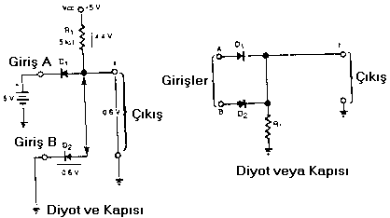

Şekil 4.1 . Diyot mantık kapıları

TTL veya transistor-transistör mantık devreleri çok emiterli transistörler kullanılarak yürütülmektedir. Bu çok-emiterli devre aslında, biraz önce bahsedilen DTL devreleri olarak aynı fonksiyonu yerine getirecek devrelerin yapımının birleştirilmiş ve daha da sıkılaştırılmış halidir. Şekil 4.2’ de temel TTL devresi görülmektedir..

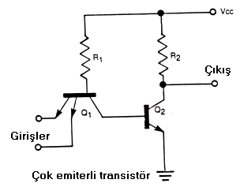
Şekil 4.2. Temel TTL Devresi

Standart TTL Mantık Karakteristikleri
Tablo 1 TTL devrelerinin bazı karakteristiklerini listelemektedir.

TTL Karakteristikleri ( Bu değerler tipik karakteristik değerlerdir)

Mantık tipi: Akım çekmeli ( Current sinking – Akım alan )
Yayılma Gecikmesi (Propagasyon gecikmesi ) : 10ns
Güç Harcaması: 10mW
Fan out (Besleyebileceği maksimum kapı giriş sayısı. ): 10
Gürültü Bağışıklığı: Yüksek
Mantık Seviyeleri (Tipik değerler) : Lojik 0 = +0.4V
Lojik 1 = 3.6V
Temel Kapı Şekli: Pozitif NAND/Negatif OR
Besleme Gerilimi: Vcc +5V (±%10)

Hali hazırda TTL' in iki mantık seviyesinin; Yüksek seviye (HI – Lojik 1) için Vcc ( 5 v Besleme gerilimi ) ve düşük seviye (LO – Lojik 1) için 0 v dc ideal değerler olduğu bilinmektedir. Pratik TTL devrelerinde mantıksal LO, 0 ile 0.8V, HI ise 2.8 ile 5.5V arasında kabul edilebilir değerler arasında değişebilmektedir
TTL' in çıkışı düşük seviye durumunda iken (V_{ol} ), I_{ol} akımı ( Düşük seviye kapı çıkış akımı ) Vcc' den kapı çıkışına, çıkışa bağlı elemanın giriş ucu üzerinden akar (Şekil 4.3.a ). Bu durum, akım çekmeli ( current sinking) sürme tipi olarak bilinir. Standart bir TTL' de sink akımı 16mA' dir.
TTL' in çıkışı HI durumunda iken, I_{oh} akım Vcc' den kapı çıkışına doğru, oradan da çıkışa bağlı kapının girişine doğru akar ( Şekil 4.3.b ). Bu durum akım göndermeli (current sourcing ) sürme tipi olarak bilinir,.TTL' de bu akım 0.4 ma civarındadır.

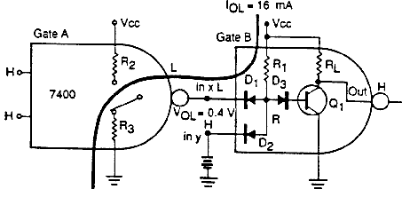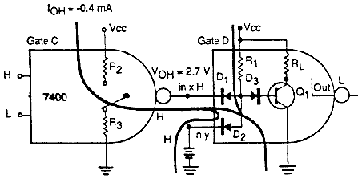

a) b)

Şekil 4.3. a)Sink akımı, b)Kaynak akımı.

Çıkış akımı özelliklerine ilave olarak her bir kapı; iki giriş akım özelliğine de sahiptir. Bunlar, mantık LO akımı I_{il} ve mantık HI akımı I_{ih'} dir. Standart TTL' ler için I_{il} = 1.6ma ve I_{ih} = 0.04ma' dir.

TTL Yükleme Kuralları
Mantık HI ve LO şartları için kapının akım yetenekleri, belli bir mantık ailesine bağlı kapının, sürebildiği kapıların sayısını belirtme açısında çok önemlidir. Fan-out terimi tek bir kapı çıkışından sürülebilen kapı girişlerinin sayısını belirtir. Fan-out, giriş ve çıkış mantık akımlarından hesaplanabilir.
Mantık HI akımları için, fan-out = Ioh/Iih = 0.4/0.04 = 10' dur. Mantık LO akımları için fan-out = Iol / Iil = 16ma / 1.6ma = 10 olarak hesaplanabilir. Dikkat edilirse LO ve HI için fan-out aynıdır. Bunun nedeni aynı mantık aileleri üyeleri için fan-out' un aynı olacağıdır. Aileler ve alt aileler karıştırılıp birlikte kullanıldığında, fan-out değeri mantık akımlarından hesaplanmalıdır.

Açık Kollektör Çıkışları
Temel olarak TTL mantık aileleri ters çeviren transistör yükselticisini izleyen AND diyot kapısını ihtiva eder.
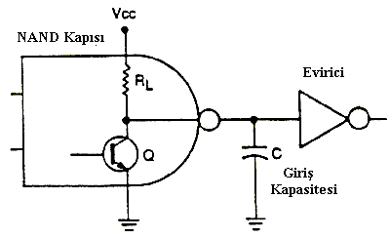
Şekil 4.4. Basit ters çeviren yükseltici çıkışı

En büyük istenmeyen durum, LO’ dan HI’ ya veya HI’ dan LO’ ya anahtarlama yapıldığı zaman bu anahtarlama gecikmesinin aynı olmamasıdır. Bu durum, transistörlerin anahtarlanmasından kaynaklanmaktadır. Çünkü kollektör direnci, transistör iletime geçtiğinde, transistörün direncinden çok büyük olmaktadır. Böylece LO’ dan HI durumuna geçiş HI’ dan LO’ ya geçişten daha yavaş olacaktır. Çünkü RC zaman sabiti, transistör iletime geçtiğinde değişecektir. Bu problemin çözümü için totem-pole yapısı kullanılmaktadır. Şekil 4.5 böyle bir yapıyı göstermektedir.

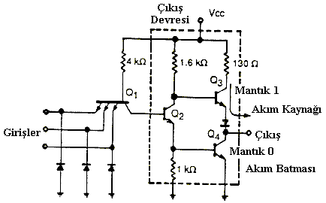

Şekil 4.5. Totem-pole çıkış yükselteci

Devre, yaklaşık olarak LO-HI geçişini ve HI-LO geçişini aynı gecikme ile yapabilmektedir. TTL devreler bu konfigürasyon çıkışı kullanırken, bazı devrelerde bu gecikmeler aynı olmayabilir. Burada dikkat edilmesi gereken nokta, totem-pole çıkışlı yükselticinin sadece, birleşik olan çıkışlarla çalışmasının diğer kapı çıkışı yolu ile sağlanmasıdır.
Bazı TTL kapı devreleri açık kollektörlü tek çıkışlı transistör kullanmaktadır. Şekil 4.6’ de böyle bir konfigürasyon görülmektedir.
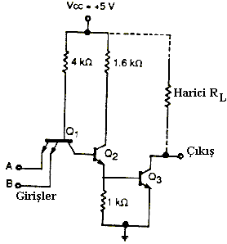

Şekil 4.6. Açık kollektörlü TTL Kapısı

Bu devre daha önce anlatılan basit ters çeviren yükseltici devresine çok benzemektedir ve anahtarlama işlemini, totem-pole transistörlü TTL devresinin çıkışından LO’ dan HI seviyeye daha kısa bir sürede yapacaktır. Açık kollektörlü (open collector) yapı genellikle akım göndermeli sürme yöntemiyle çalışır ve çıkışları dışarıdan ortak bir R yüküne bağlandıktan sonra çıkış transistörlerinin kollektörleri paralel bağlanmış olur. Açık kolektörlü devre bir veri yoluna birkaç kapı çıkışı bağlamanın en kolay yoludur. Şekil 4.7’de böyle telle-VE’lenmiş (wired) bir devre görülmektedir.
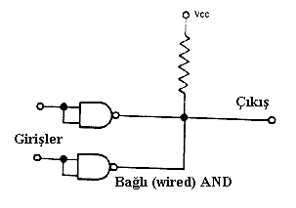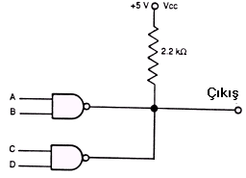

Şekil 4.7. Telli Mantık Örnekleri

Telli (Kablolu) mantık çok karmaşık gözükebilir. Ancak aşağıdaki maddeler hatırlandığında basitleşecektir;
- Herhangi bir kapı çıkışı LO durumuna geçerse, o zaman bütün çıkışlar LO’ ya çekilir.
- Veri yolu sadece bütün çıkışlar HI olduğunda HI olabilir.

TTL ailesinin önemli alt üyeleride mevcuttur. Bunlar 54 / 74 LS ( Low Power Schottky), 54 / 74 S ( Schottky ), 54 / 74 L ( Low Power ), 54 / 74 H ( High speed ), 72 / 82, 75 / 85, 71 ls / 81 LS ve en hızlı TTL üyesi 74F serisi olarak gösterilebilir. Bu serilerin özellileri öğrenci tarafından araştırlıp deney esnasında ve deney föyünde cevaplandırılacaktur.

CMOS MANTIK AİLESİ
MOSFETLER, daha çok LSI devreler olarak bulunmaktadır. Aynı yarıiletken yonga üzerinde hem P ve hem de N kanalı bir MOS yapısını bulunduran yapılar CMOS olarak bilinmektedir. Bu dokumanda bulunan çoğu yapılar CMOS şeklindedir. CMOS sayısal mantık devreleri, sayısal IC devreler için TTL’ ler ile rekabet içindedir. CMOS devrelerinin en büyük avantajı; yüksek gürültü bağışıklığı ve düşük güç harcamasıdır. CMOS devrelerinin karakteristik özellikleri aşağıdaki tabloda verilmiştir;
Mantık tipi: Akım çekmeli ve akım gönderemeli
Yayılım gecikmesi: 30-100n nanosaniye
Güç Harcaması: 0.01 mW (static)
1mW (1mhz’ de)

Fan out: 50
Gürültü bağışıklılığı: Çok yüksek, (% 45 V_{DD})
Mantık Seviyeleri: Lojik 0 = 0V
Lojik1 = +V_{DD}
Temel Kapı Şekli: Pozitif NOR / Negatif NAND
Güç Kaynağı: V_{DD}:+3 ile +15V arası.

Halen CMOS ailesi geniş bir şekilde kullanılmaktadır. Bunlardan bazıları; 4000 ailesinin A ve B tipleri ve 74C ailesidir. 4000 serisi CMOS, en yavaş ve en eski olanıdır. 4000A ailesi tamponlanmamış mantık devrelerini ihtiva eden ve daha çok UB olarak bilinen bir gruptur. 4000B serisi ise tamponlanmış mantık devrelerini ihtiva eder.
74HC (High speed CMOS ) serisi hızlı ve yeni CMOS ailesidir. HC, HCU ve HCT aileleri vardır. Bunlar sırasıyla yüksek hızlı, tamponlanmış çıkışa sahip ve TTL uyumlu özeliklere sahiptir. 74C4XXX ve 74C14XXX alt aileleri CD4XXX ve MC14XXX serisi devrelerin eşdeğer fonksiyonelliğini sağlar. Daha yeni bir CMOS serisi olan AHC (Advanced High speed CMOS ) ise HC serisinden üç kat daha hızlı kullanışlı bir CMOS serisidir. Öğrenci CMOS familyasındaki tüm serilerin özelliklerinin araştırılması, deney esnasında ve deney föyünde açıklanması ile yükümlüdür.
Bazı 4000 serisi cihazlar üç durumlu çıkışa ( Three state ) sahiptir. Bu özellik, bufferlar (tamponlar) ve latchs (mandallar) gibi veri yolu yönelimli temel devrelerde kullanılmaktadır.
CMOS devrelerde mantık 0 için en az 1.5V ve mantık 1 için en az 3.5 V gereklidir. Güç kaynağı 3-18V arasındadır. Kullanılmayan CMOS girişler toprağa veya V_{DD}’ye bağlanır. CMOS’ ların fan-out değeri 50 ve daha yukarısıdır.

CMOS ve TTL Arabirimleri
TTL ve CMOS ailelerine ait entegrelerin birlikte kullanılması durumunda, biribirlerine uyum sağlamalrı için arabirim kullanılması gerekir. Çünkü ikisinin arasındaki mantık seviyeleri aynı değildir. Şekil 4.8’ de iki cihaz arasındaki arabirim yöntemlerinden bazıları verilmiştir. Bu yöntemlere ek olarak, özel seviye kaydırıcılar da dahil edilebilir.

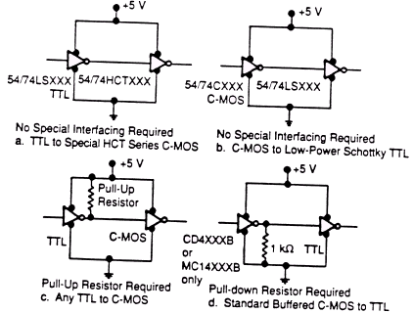

Şekil 4.8. TTL ve CMOS arasındaki Arabirim Yöntemleri

MOS’ ların iki giriş ucu arasında, dışarıdan bir insan tarafından dokunulması suretiyle oluşan gerilim ölçüldüğünde 4-15KV olduğu görülmüştür. Bu gerilim CMOS’ a zarar verebilecek bir değerdir. Bu sebepten CMOS entegre devreler bir yerden başka bir yere taşınırken hiç bir bacağına dokunulmaz ve uçlar biri birine bağlanarak taşınır. Bunun nedeni dışarıdaki elektrostatik olaylardan etkilenmesini önlemektir. Eğer tutmak gerekiyorsa tutan kişiler ve cihazlar iyi bir şekilde topraklanmalıdır. Normalde taşınırken orijinal taşıyıcı kılıfları içinde olmalıdır.

Sorular
- İki önemli mantık devresi ismi veriniz.
- TTL devrelerin mantık seviyelerini belirtiniz.
- Yayılım (propagasyon ) gecikmesinden kaçınmak mümkün müdür? Tedbirleri nelerdir.
- Yükselme zamanından kaçınmak mümkün müdür.?
- Açık-kolektör çıkışlar nerelerde kullanılır?
- TTL familyasının alt üyeleri ve özellikleri nelerdir. TTL familyasından herhangi bir üyeye ait entegrenin tanınması ve okunması hakkında deney esnasında bilgi veriniz.
- CMOS familyasının alt üyeleri ve özellikleri nelerdir. CMOS familyasından herhangi bir üyeye ait entegrenin tanınması ve okunması hakkında deney esnasında bilgi veriniz.

UYGULAMALAR

A.) TTL Yükleme Kuralları
Gerekli Malzemeler:
CADET, 74LS04 Hex Inverters IC, DC Voltmetre, Bağlantı Kabloları
Deneyin Yapılışı
1)74LS04 ü board üzerine yerleştirerek güç kablosu ve toprak bağlantısını yapınız.
2)LI1 ile LI4’ ü ve LI5 ile LI8’ i biri birine bağlayınız. Giriş olarak 74LS04’ ün 1. bacağına LS1 ‘ i bağlayınız. 74LS04’ün çıkışındaki yaklaşık 5V’luk gerilimi ölçmek için 2. bacağa bir voltmetre bağlayınız (aynı ölçümü osilaskop kullanarak yapınız).
3)LS1’i LO’ ya anahtarlayınız. Gerilimi veriniz.
4) Inverterin çıkışındaki (2. bacak) gerilimi ölçerek kaydediniz.
5) Tümleşik devrenin 2. Bacağına LI1-LI4 led’ lerini bağlayınız.
6) LI1-LI4 ledleri şu an yanmalıdır. 4. Adıma geri gidiniz.
7) LI5-LI8 bağlantısını 2. pin’ e bağlayınız.
8) Bütün ledler yanmalıdır. Tekrar 4. Adıma gidiniz.
9) Elektriği kapatarak set üzerindeki elemanları sökünüz.

B.) Açık Kolektör’ lü Mantık Kapıları
Gerekli Malzemeler:
CADET, 74LS05, 1Kohm direnç, DC Voltmetre/DMM-02
Deneyin Yapılışı
1)74LS05’ i set üzerine yerleştirerek güç ve toprak bağlantısını yapınız.
2)LS2 ‘ ye pin1’ i ve LI2’ ye pin2’ yi bağlayınız.
3)LS2’ yi LO durumuna getiriniz. Gücü açınız.
4)LS2’ yi önce HI sonra LO ve daha sonra tekrar HI durumuna anahtarlayınız.LI2’ deki inverter çıkışını gözlemleyerek bunları kaydediniz.
5) Pin 2’ye bir voltmetre bağlayınız ve LS2 değiştiğinde bu değeri kaydediniz.
6) Gücü kapatarak pin 2 ile Vcc arasına 1Kohm direnç bağlayınız. LS2’ yi HI durumuna getiriniz. Ve gücü tekrar açınız.
7) LS1 ‘ i durum değiştiriniz ve LI2 hakkındaki gözlemlerinizi kaydediniz.
8) Gücü kapatınız .
9) Ls3’ ü pin3’ e ve pin4’ ü LI2’ ye bağlayınız.
10)LS2 ve LS3’ ü HI durumuna getriniz. Gücü açınız.
11)LS2 ve LS3 giriş olarak ve LI2 çıkış olarak kullanarak bu fonksiyon için devrenin doğruluk tablosunu oluşturunuz.

C.TTL ve CMOS Ara birimlendirme
Gerekli Malzemeler:
CADET, 74LS04,TC4049,74LS00,MC4011,2 tane 1Kohm direnç,, bağlantı kabloları
Deneyin Yapılışı
1)Deneyi yaparken özellikle CMOS olan elemanların bacaklarına dokunmayınız.
2) 4011 ve 74LS04’ ü board üzerine yerleştiriniz. Toprak ve güç bağlantılarını yapınız.
3)Şekildeki devreyi oluşturunuz. Kullanılmayan bacak bağlantılarını mutlaka toprak ucuna bağlayınız.
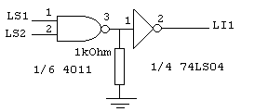
4)LS12 ve LS2’ yi LO’ ya anahtarlayınız. Gücü açınız. Giriş olarak LS1,LS2 ve çıkış olarak LI1’ i kabul ediniz. Ve yukarıdaki devre için doğruluk tablosunu oluşturunuz.
5) Gücü kapatınız. Devredeki 4011 ve 74LS04’ü çıkararak 74LS00 ve 4049 entegre devrelerini aşağıdaki şekildeki gibi bağlayınız.
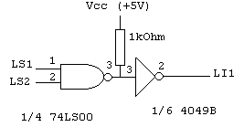
6) LS1 ve LS2’ yi giriş ve LI1’ i çıkış olarak kullanarak devrenin doğruluk tablosunu çıkarınız.

Ek: Deneyde kullanılan entegrelerin ayak bağlantıları
